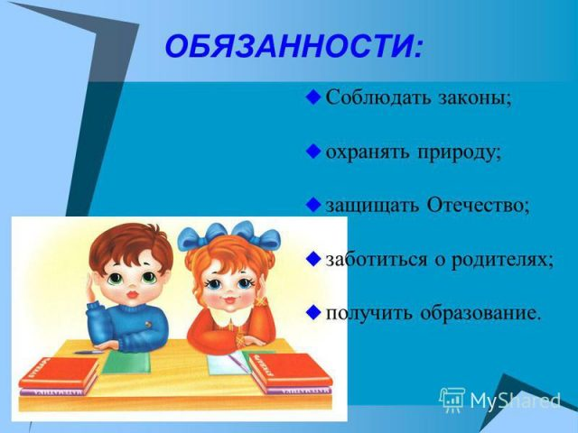

***Какие обязанности несёт ребёнок?***

Несение некоторых обязанностей несовершеннолетним:

•         каждый несовершеннолетний обязан получить основное общее образование, эта обязанность сохраняет силу до достижения им 15 лет (Закон Российской Федера­ции от 10.06.92 г. «Об образовании» в редакции от 13.01.96 г., ст. 19);

•         несовершеннолетние мужского пола несут воинскую обязанность в виде воин­ского учета и подготовки к военной службе (Закон Российской Федерации от 11.02.93 г. «О воинской обязанности и военной службе», ст. 1);

•         в год достижения 17-летия несовершеннолетний обязан явиться по вызову воен­ного комиссара в связи с постановкой на учет, а также сообщить о перемене места жительства, сняться с воинского учета и по прибытии на новое место жительства в двухнедельный срок встать на воинский учет (Закон Российской Федерации от 11.02.93 г. «О воинской обязанности и военной службе», ст. 8,9);

•         в образовательных учреждениях среднего (полного) образования подготовка к военной службе осуществляется в добровольном порядке (Закон Российской Фе­дерации от 11.02.93 г. «О воинской обязанности и военной службе», ст. 10);

•         после достижения 18-летнего возраста лица, состоящие на воинском учете и не имеющие оснований на освобождение или отсрочку от призыва, подлежат призы­ву на военную службу. Если убеждениям или вероисповеданию призывника про­тиворечит несение военной службы, он может заменить обязательную военную, службу на альтернативную гражданскую службу. По международному гумани­тарному праву несовершеннолетние, не достигшие 15 лет, «не имеют права прини­мать прямое участие в военных действиях, а государства обязаны воздерживаться: от призыва или вербовки таких лиц на службу в Вооруженные силы (Дополни­тельный протокол I к Женевским конвенциям 1949 г., касающийся защиты жертв международных конфликтов, 08.06.77 г., Конвенция о правах ребенка, 1989 г.);

•         контракт на прохождение военной службы в Вооруженных силах и других воинских формированиях могут заключать только лица, достигшие 18 лет;

•         лица, не достигшие совершеннолетия, не могут приобретать, хранить, коллек­ционировать и носить оружие, в том числе оружие самообороны (огнестрельное гладкоствольное, газовые пистолеты, аэрозоли, электрошоковые устройства и пр.); полный запрет на изготовление, хранение и ношение введен на кастеты, бу­меранги, холодное оружие с выбрасывающимся лезвием (федеральный Закон от 13; 12.96 г. «Об оружии» ст. 3, 6 и 13).

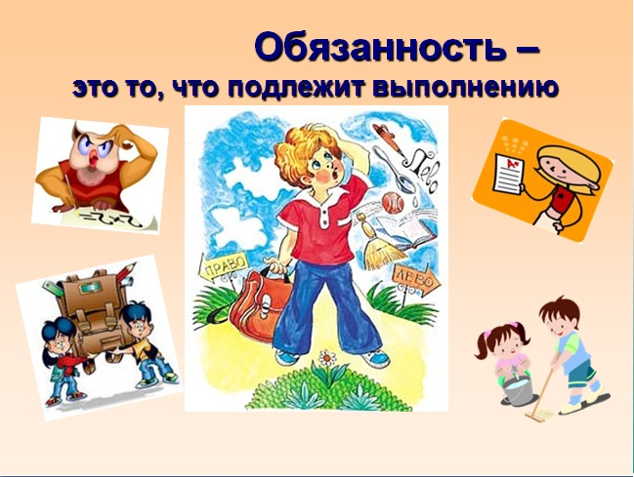

***Какую ответственность несёт несовершеннолетний?***

Несовершеннолетние при определенных условиях несут уголовную, адми­нистративную и материальную ответственность.

Уголовной ответственности подлежит лицо, достигшее ко времени совершения, преступления 16-летнего возраста. Согласно ст. 20 Уголовного кодекса Россий­ской Федерации с 14-летнего возраста человек подлежит уголовной ответствен­ности за совершение двадцати видов преступлений, в том числе за грабежи, раз­бои, умышленное убийство, изнасилование, насильственные действия сексуального характера, хулиганство, угон автотранспортных средств, захват заложников, заведомо ложное сообщение об акте терроризма, хищение или вымогательство, оружия, взрывчатых веществ, наркотических средств или психотропных веществ, вандализм и др.

Дела на несовершеннолетних рассматриваются:

•         в судах — на лиц, совершивших преступление в возрасте 16 лет, и по преступ­лениям, за которые ответственность установлена с 14 лет, в порядке особого про­изводства по делам несовершеннолетних;

•         в комиссиях по делам несовершеннолетних на основании «Положения о комиссиях по делам несовершеннолетних» и Кодекса РФ об административных право­нарушениях — на лиц, совершивших в возрасте до 14 лет общественно опасные действия (имеющие признаки преступления), на совершивших в возрасте от 14 до 16 лет общественно опасные действия (имеющие признаки преступления), не предусмотренные статьей 20 Уголовного кодекса РФ, совершивших мелкое хули­ганство, на совершивших неправомерное завладение имуществом без цели хище­ния, на уклоняющихся от учёбы до получения основного базового образования, или достижения ими 15-летнего возраста, на совершивших иные антиобществен­ные поступки, на употребляющих спиртные напитки, наркотики, на самовольно ушедших из семьи, занимающихся бродяжничеством*.*

Административная ответственность для несовершеннолетних наступает с 16-летнего возраста к моменту совершения административного правонарушения. К лицам, совершившим правонарушения в возрасте от 16 до 18 лет, применяются меры, предусмотренные положением о комиссиях по делам несовершеннолетних: за приобретение, хранение и потребление наркотических средств и психотропных веществ, жестокое обращение с животными, повреждение транспортных средств общего пользования, групповые передвижения с помехами для дорожного движе­ния, повреждение телефонов-автоматов, распитие спиртных напитков и появле­ние в пьяном, оскорбляющем человеческое достоинство, виде в общественных местах, приставание к прохожим, приобретение самогона и др., к лицам, совер­шившим некоторые виды административных правонарушений (мелкое хулиганство, нарушение правил дорожного движения, нарушение порядка обращения с оружием, правил пограничного режима и др.).

